新 书 推 荐

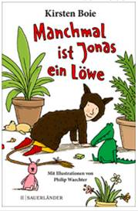
中文书名：《有时候，尤纳斯是一只狮子》
英文书名：SOMETIMES JONAS IS A LION
德文书名：MANCHMAL IST JONAS EIN LÖWE
作 者：Kirsten Boie and Philip Waechter
出 版 社：Sauerländer/S. Fischer Verlage
代理公司：ANA/Emily Xu
页 数：144页
出版时间：2020年
代理地区：中国大陆
审读资料：德语电子稿
类 型：桥梁书

内容简介：

有时乔纳斯觉得作为家里最小的孩子简直是太难了。所有人都认为他们能随意左右他。不仅是爸爸妈妈，还有丹尼尔和安妮卡，他的兄弟姐妹。似乎没人把他当回事，尽管尤纳斯其实真的很危险！并且他像狮子一样愤怒……

这是一个感人的故事，讲述了一个家庭中最小的孩子遭受的“苦难”和“折磨”，由科尔斯滕·波伊深情讲述。

作者简介：

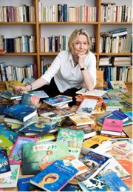
科尔斯滕·波伊 (Kirsten Boie)，1950年出生于德国汉堡，著名儿童文学作家。被德国《世界周报》（Die Welt）誉为德国最为重要的现代青少年及儿童文学作家之一，是继以《墨水三部曲》（The Inkworld Trilogy）走红国际的柯奈莉亚·冯克(Cornelia Funke)之后，另一个逐渐受到国际出版界重视的德国青少年及儿童文学作家。十四岁时获得汉堡大学提供的国际奖学金，得以在英国南汉普顿大学交换一年。读书期间，她曾在文学研究院的图书馆任助理。并在取得德语与英语学士学位后，获文学博士学位。

波伊的作品诙谐幽默，符合孩子的心理，渗透着进取、梦想、勇敢、爱心等鼓舞人心的力量，深受青少年喜爱。她在作品中始终与孩子为伍，同时也不忘注入成人视角，这使得她笔下的人物贴近生活，具有很高的可读性，深受读者喜爱。除了创作青少年文学作品，波伊还为儿童电视节目撰写短篇剧本和散文，同时也创作儿童戏剧。近几年，她还代表歌德学院出访欧洲和世界各国。

波伊一生著作颇丰，共创作了80多本书，这些书被译成多种文字在全世界出版发行。曾三度入选国际安徒生大奖（Hans Christian Andersen Award），五次入围德国青少年文学奖（Deutscher Jugendliteraturpreis），并于2007年获得德国青少年文学奖的终生成就特别奖（Sonderpreis des Deutschen Jugendliteraturpreises für ihr Lebenswerk）。

内文插画：

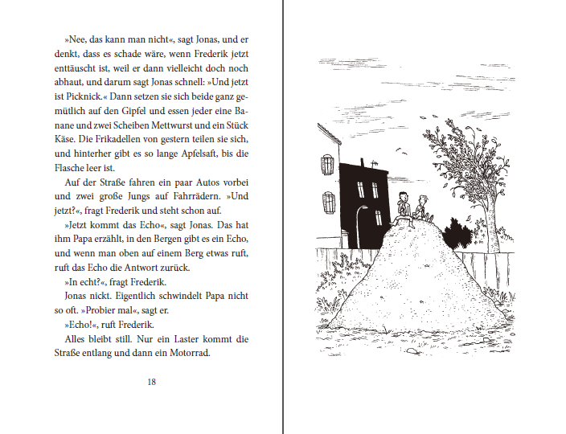
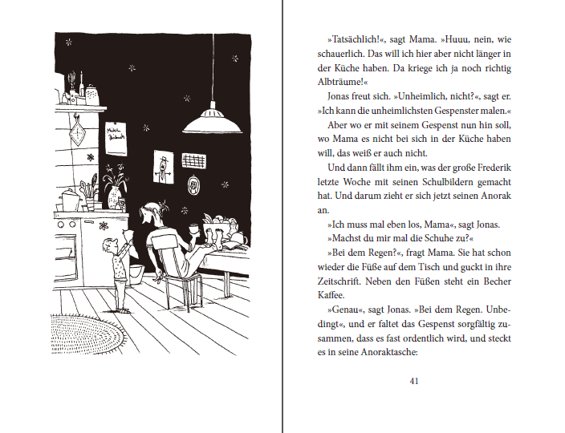

谢谢您的阅读！
请将回馈信息发送至：张瑶（Yao Zhang)
安德鲁﹒纳伯格联合国际有限公司北京代表处
北京市海淀区中关村大街甲59号中国人民大学文化大厦1705室, 邮编：100872
电话：010-82449325
传真：010-82504200
Email: Yao@nurnberg.com.cn
网址：www.nurnberg.com.cn
微博：http://weibo.com/nurnberg
豆瓣小站：http://site.douban.com/110577/
微信订阅号：ANABJ2002

